2009年普通高等学校招生全国统一考试
历 史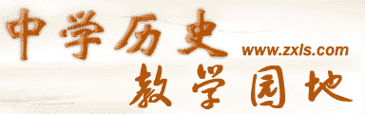(上海卷)

1．考试时间120分钟。试卷满分150分。

一、选择题（共60分，每小题2分。每题只有一个正确选项。)
1．史书有不同的体裁，不同的体裁又有不同的特征。纪传体史书的特征是
A．以事件为中心 B．以人物为中心
C．以年代为中心 D．以制度为中心
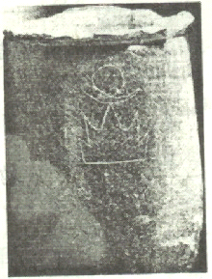
2．将右图陶尊上的刻画符号与楔形文字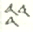、甲骨文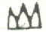、圣书字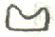和腓尼基字母文字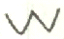相比照可推断该陶尊最有可能出土于
A．两河流域 B．中国
C．地中海东岸 D．埃及
3．①春秋时期，郑国发生了火灾，掌管祭祀的官员建议子产焚烧玉石向上天祈祷，②子产说：“天道远，人道迩，非所及也。”③于是积极组织灭火。④这说明当时以祭祀为核心的宗教意识日益淡薄，而世俗理性逐渐占据上风。上述材料中属于历史评价的是
A．① B．② C．③ D．④
4．在古希腊文中，“民主政治”(demokrafia)一词由“人民”(demos)和“统治”(kratos)复合而成。这说明，古代希腊的民主政治强调
A．公民的广泛参与和直接管理 B．公民的私有财产神圣不可侵犯
C．民事案件均由陪审法庭判决 D．全体居民均享有民主权利
5．在宋代的官员中，有三分之一以上来自平民家庭，这是因为当时推行的选官制
度是
A．军功爵制 B．察举制
C．九品中正制 D．科举制
6．下列地图中表示草原文明的是

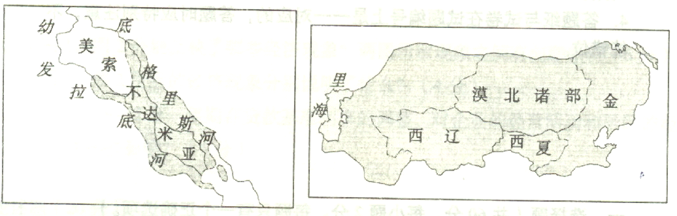
A B
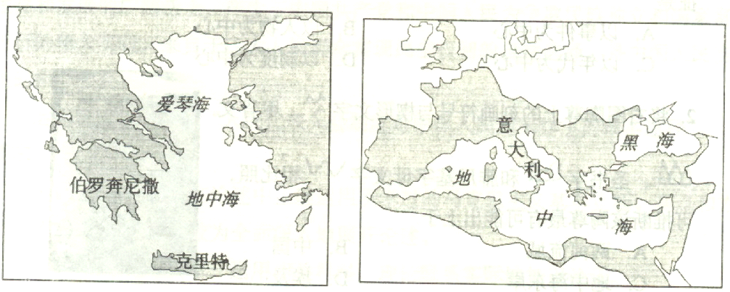
C D
7．“鸟托邦远在地平线上……无论我如何迈进，永远够不着它。那幺，鸟托邦为什幺存在呢?它存在的作用”在于引导人们
A．进行阶级斗争 B．追求社会公平
C．反对专制统治 D．展开国际合作
8．在不久前举行的第五届美洲国家首脑会议上，委内瑞拉总统查韦斯送给美国总统奥巴马一本书——《拉丁美洲：被切开的血管》。该书名喻指拉丁美洲曾经
A．出现几何形国家边界 B．爆发民族独立战争
C．形成畸形单一作物制 D．遭受西方殖民侵略
9．有一位君主在西方考察时，时而扮作水手，时而扮作木匠，总是在不停地做工。
这位君主是
A．彼得一世 B．康熙大帝
C．路易十四 D．明治天皇
10．近代以来许多国家实行了三权分立的政治体制，“三权”是指
A．立法权、行政权、监察权 B．立法权、行政权、司法权
C．行政权、司法权、考试权 D．监察权、考试权、行政权
11．路易十六在日记中写道：“14日，星期二，无事。”然而，这一天却成为改写法国历史的日子。因为在那天
A．第三等级召开了国民会议 B．制宪会议通过了《人权宣言》
C．巴黎人民攻占了巴士底狱 D．拿破仑颁布了《法国民法典》
12．以下为康熙时期地方增丁统计表，其中1676年福建莆田未做统计的原因可能是
年代 | 福建莆田 | 直隶宝坻 | 湖北川汗
康熙十五年（1676） | 192丁 | 0丁 | 0丁
康熙二十五年（1686） | 88丁 | 22丁 | 24丁
康熙三十年（1691） | 58丁 | 10丁 | 14丁
A．三藩之乱 B．准噶尔叛乱
C．郑氏割据 D．大兴文字狱
13．1814年11月29日，正当《泰晤士报》的手工印刷工人准备工作时，社长竟向他们出示了一份印好的报纸，并骄傲地对工人们说：“本期报纸在一个小时内就印刷完毕，这是印刷术发明以来的最大成就。”四位同学对这则材料发表了如下的意见
甲说：这不可能．活字印刷术在19世纪还没有传人西方呢。
乙说：这太夸张了，不可能在这么短时间内印好报纸。
丙说：这是可能的，工业革命使机器生产的效率明显优于传统手工方式。
丁说：我也认为是真实的，因为我听说这则材料来自于一位学者的著作。
哪一位同学的意见最为合理?
A．甲 B．乙 C．丙 D．丁
14．19世纪中叶，欧美国家出现了一次移民浪潮，1846~1875年间就有900多万人离开欧洲，其中大部分到了美国。这是因为
A．南方种植园主的需要 B．法西斯的种族灭绝
C．帝国主义的侵略扩张 D．美国政府鼓励移民
15．下列晚清时期的言论符合这幅漫画主题的是
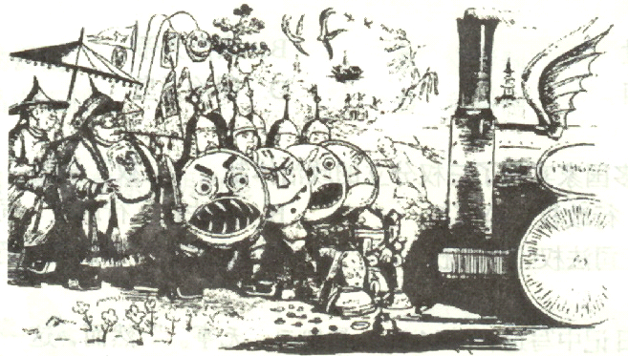
A．“师夷长技以制夷” B．“中学为体，西学为用”
C．“扶清灭洋” D．“轮车、电邮、机械、百出夷人亦妖术也”
16．“1895年，适逢甲午惨败，日本逼签条约，在北京应试的康有为等人联络各省官员上书光绪帝，要求拒签条约，变法图强，史称公车上书。”文中错误的表述是
A．领导人 B．时间 C．参加者 D．地点
17．明治维新时期，西服流行的同时，和服被当作最华丽的礼服保留下来；酒吧多起来了，茶室依然是人们的精神净地；西洋歌剧开始唱响，能剧和歌舞伎也在走向兴盛。这反映了当时的日本
A．用西方文明提升国民的知识水平 B．引进西方文化以巩固统治
C．本土文化与西方文化的多元共存 D．西方文明占据主导地位
18．随着汽车、火车、轮船在近代中国的出现，“乘客不分男女座，可怜坐下挤非常”这样的竹枝词也开始流行起来，这反映了
A．新式交通工具的出现冲击了传统的伦理道德
B．新式交通工具并没有改善人们的出行状况
C．人们对新式交通工具的赞同与认可
D．人们从没有停止过对交通工具改进的追求
19．中产阶级是一个不断变化的概念，其成分随时代的变化而变化，它包括
①中世纪的城市市民 ②近代握有生产资料的资本家
③中世纪的僧侣贵族 ④当代知识分子和科技工作者
A．①②③ B．②③④ C．①③④ D．①②④
20．1915年，陈独秀在某杂志的创刊号上发表了一篇激情喷涌的文章，称“青年如初春，如朝日……人生最可宝贵之时期也。”刊发该文的杂志是
A．《新青年》 B．《少年中国》 C．《青年杂志》 D．《每周评论》
21．在20世纪上半叶的革命实践中，中国共产党人走出了一条属于自己的独特道路，这条道路是
A．采取暴力革命 B．领导工人运动
C．农村包围城市 D．国共两党合作
22．“麻雀叫，麻雀叫，日本人，真凶暴。夺我东三省，杀我们同胞。小朋友!大家起来闹，日本糖果我不吃，东洋玩具我不要。”这首童谣的出现是由于发生了
A．一二八事变 B．九一八事查 C．七七事变 D．八一三事变
23．下图反映了20世纪50年代中国
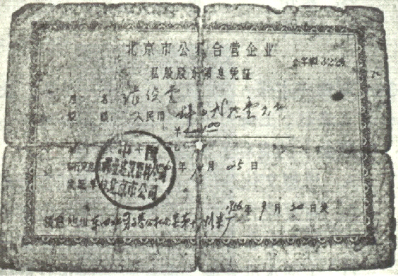
A．社会主义市场经济的形成 B．手工业的社会主义改造
C．农业的社会主义改造 D．工商业的社会主义改造
24．“几个小时前我还是皇家警察，但现在我已是一名堂堂正正的香港警察了。”该警察说这句话的背景是
A．邓小平提出“一国两制”
B．中英签署关于香港问题的《联合声明》
C．《中华人民共和国香港特别行政区基本法》的颁布
D．中华人民共和国香港特别行政区成立
25．世界上第一个由民族国家走向超国家共同体的是
A．欧盟 B．石油输出国组织
C．东盟 D．北美自由贸易区
26．1815年，法国与英国争夺欧洲和世界霸权地位的失败，标志着伦敦对巴黎的胜利，标志着伦敦将成为世界的经济中心，而巴黎则不再可能。也许是从l789年大革命的爆发到1815年拿破仑战争的结束这26年的动荡折腾了法国，此后，法国就再也未能重现其往日作为“超级”大国的辉煌，她已经沦为二流强国。这段文字的主旨是
A．说明法国往日曾经非常辉煌
B．分析法国在19世纪初落后于英国的原因
C．介绍从1789到1815年法国经历了26年的动荡
D．陈述19世纪初英、法两国势力的此消彼长
27．在亚洲新兴市场经济国家订购价不到十美元一双的耐克鞋，在美国等国家的市场上竟然平均要卖到四五十美元。这一现象表明
A．国际分工体系的不平等 B．亚太经合组织发挥了作用
C．世贸组织受到美国控制 D．亚洲商人的市场信息滞后
28．当历史学家谈起《中华民国临时约法》、反法西斯主义、黑人民权运动等史实时，人们会不由自主地想到下列哪一概念?
A．共和 B．社会保障 C．人权 D．君主立宪
29．郑观应主张：“欲富华民，必兴商务，欲兴商务，必开会场。欲筹赛会之区．必自上海始。上海为中西总汇，江海要冲……”。在郑观应看来，上海首办“赛会”(世博会)的有利条件是
A．思想文化开放，是改良思想的实践地
B．商贸较为发达，日益成为国际大都市
C．物产丰富多样，是民族工业的发源地
D．生活水准较高，有比较大的观众群体
30．20世纪以来，中华民族经历了伟大的三个三十年的探索与实践。在九十年的历史进程中，中国人民在1919、1949、1979和2009年谱写的历史乐章的主题分别是
A．民族觉醒、民族独立、民族崛起、
B．民族觉醒、民族振兴、民族独立、
C．民族觉醒、民族独立、民族振兴、
D．民族振兴、民族独立、民族觉醒、

二、非选择题（共90分)
31．西方学者常常将中国称为“孔子的中国”。其实，在中国历史上，孔子的形象历经嬗变，他所开创的儒家思想也在传承中被不断的改造和重塑，从而呈现出不同的形态。
问题：（12分）
（1）孔子思想的基本内容是什么？（2分）
（2）儒家思想在汉、宋两代发生了哪些变化？（7分）
（3）孔子及儒家思想在近代中国的历史命运如何？（3分）

32．以图证史是历史研究的新方法。文化史学家布克哈特把图像称作“人类精神过去各个发展阶段的见证”，认为通过图像可以加深对历史变迁的理解。观察下列一组图片，回答问题。（13分）
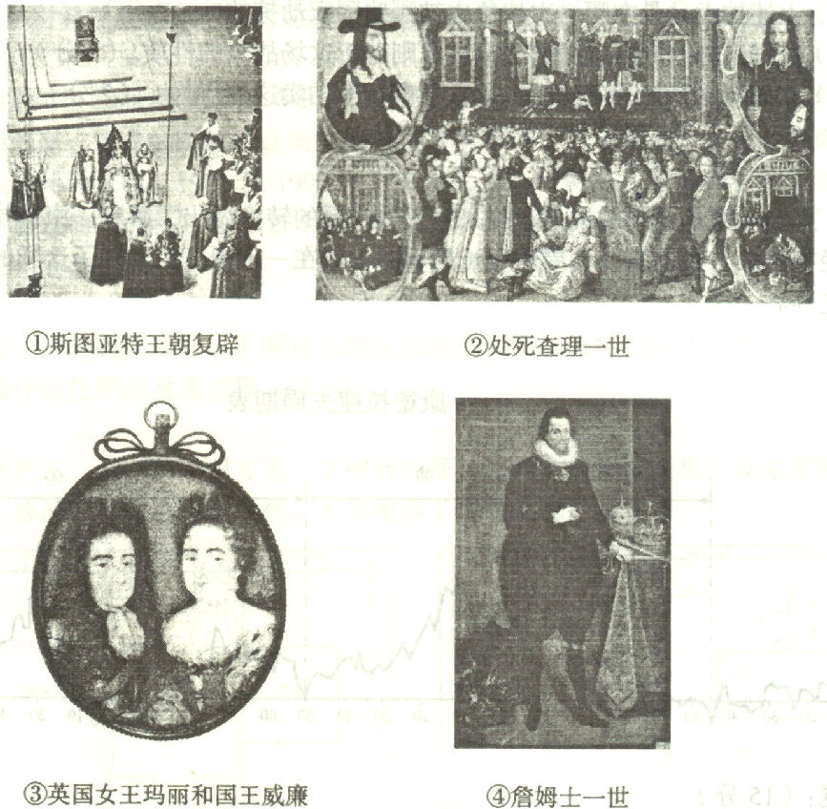
（1）按照英国清教徒革命的发展进程将上述图像排序，并据此概述革命期间的政体变化。（6分）
（2）詹姆士一世和玛丽、威廉一世的权力一样吗？说明理由。（5分）
（3）为什么历史学家说图像是“可视的历史”？（2分）

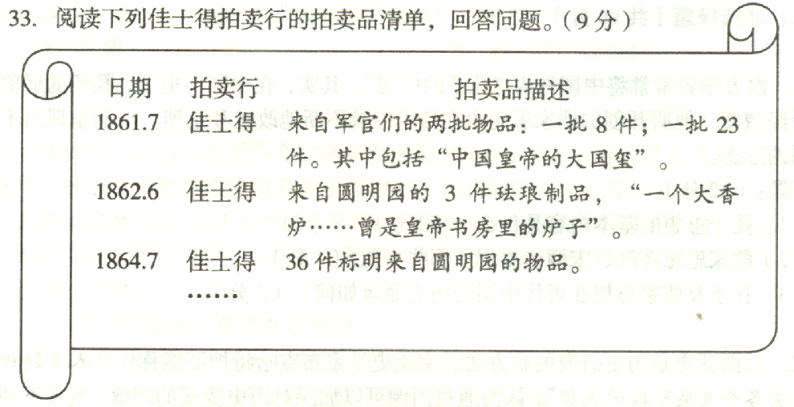（1）上述拍卖品是在哪一次战争中被哪些国家劫掠的？（3分）
（2）依据当时欧洲所遵循的国际法原则分析这场战争的性质。（4分）
（3）你如何看待把战争的劫掠品拿到市场上拍卖这种行为？（2分）

34．历史学家从不同的视角对国家间权利的转换作出了解释。康德拉捷夫世界经济增长与衰退的波动周期表（见下图）即在一定程度上反映了这样的历史转变进程。
问题：（15分）
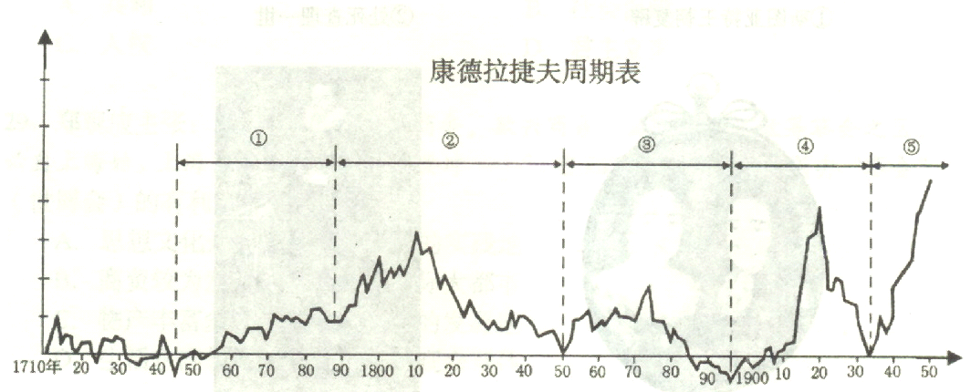（1）康德拉捷夫周期②和周期⑤的经济增长波峰分别凸显了“英国世纪”和“美国世纪”的到来，其标志分别是什么？（2分）
（2）按照康德拉捷夫周期表的提示，叙述“英国世纪”转换成“美国世纪”的历史进程。（13分）

35．目前，社会生活史日益成为历史研究的一种取向。一位学者对中国的一个村庄进行了长期的跟踪研究，为我们揭示了私人生活与社会变迁之间的深层联系。
材料一 下岬村家庭结构变迁示意图
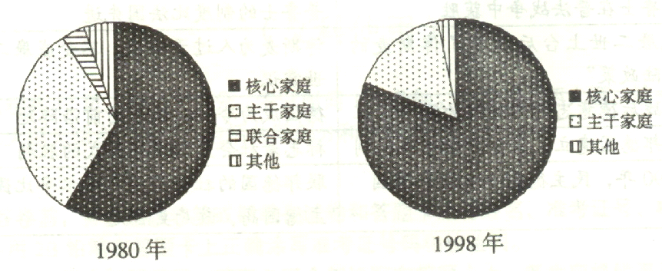问题1：材料一反映了下岬村的家庭结构出现了什么样的变化 ？(2分)

材料二 上世纪60、70年代，下岬村人从集体公社分得生活必需品，人们很少买新衣服，消费被压缩到最低限度。80年代以来，下岬村在衣食住行方面出现了翻天覆地地变化。1983年至1990年，共建了102所新房，同时还扩建了121所房子，村民的“彩礼”也由自行车、缝纫机、手表、收音机等老“四大件”转变为电视机、录音机、洗衣机、摩托车等新“四大件”。
问题2：从材料二来看，下岬村人的生活水平经历了怎样的转变？简述造成这一转变的体制性原因及其过程。(7分)

材料三 从下列两图可见，下岬村的居住格局也出现了变化：住宅空间日益私密，房间的称呼日趋现代，并且增添了新的设施。
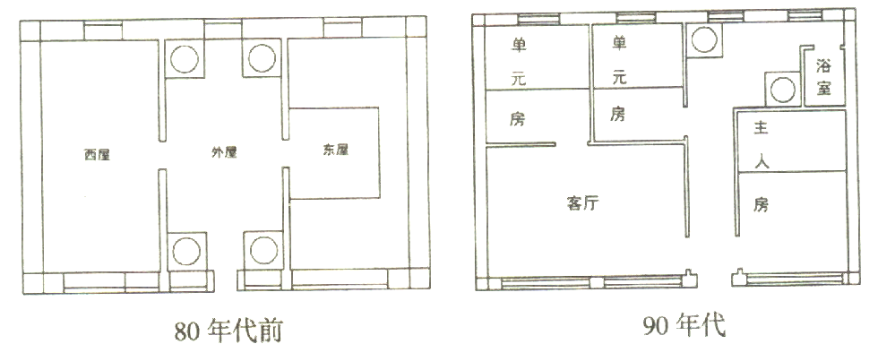问题3：为什么农村的住宅格局与城市日益趋同？(2分)

36．下列图表的内容与德国现代化进程有关，左侧是史实的陈述，右侧是对陈述的推论。判断这些推论正确与否，并在答题纸相应的序号中填上是或否。（5分）
史实 | 推论
①普鲁士在普法战争中获胜 | 普鲁士的制度比法国先进
②威廉二世上台后放弃了俾斯麦的“大陆政策” | 俾斯麦为人过于骄横，不受威廉二世赏识
③二战后德意志民族分裂为两个国家 | 德国成为冷战在欧洲的前沿阵地
④联邦德国建立了社会市场经济体制 | 标志着社会主义经济模式的胜利
⑤1990年，民主德国并入联邦德国 | 联邦德国的社会经济发展水平比民主德国高，政局更稳定

37．1906年，美国律师安德鲁在上海会审公廨旁听了一整天的诉讼，随后在《纽约时报》上发表了专题文章，写道：
世界上许多国家，尤其是在文明世界里，都对其人民行使司法管辖权，也对居住在本国的外国的外国公民行使司法权。
文明国家在于清国签署条约时，表达了要保留对驻上海和清国其他城市的本国公民行使司法权的愿望。换言之，美、英、法、德、意等国的公民不得在清国法庭被起诉，二必须在这些国家设在上海的法院提起诉讼。
几乎所有西方大国都向驻上海的领事馆派出了司法官处理司法事务，英国不久前还建立了拥有一名资深律师的终审法院。英国人在宣判时，特地被允许悬挂英国国旗。美国国会最终也同意在清国建立一个与清国分庭抗礼、拥有更多尊严和权力的法院。
关于建立新法院的初衷，一位先生告诉我：“清国人对事物的判断常常受到其民族文化传统的影响，也受到个性品格的局限。他们断案，不管是肯定或否定，通常都根据审案法官的感觉而定，并不重视证据与严密的逻辑推理。英国政府察觉了这个情况，这成为英国力求在清国乃至全亚洲扩张自己影响的重要原因。”
摘自《1906年的上海：会审公廨——一个美国律师的观察》
阅读以上材料，结合所学知识回答问题。（25分）
（1）为什么西方国家的公民"不得在清国法庭被起诉"？西方国家在什么情况下获得了这样的特权？（5分）
（2）当时的中西法律体系存在着那些差异？（5分）
（3）你如何理解这位美国律师的观察？（15分）

2009年普通高等学校招生全国统一考试(上海卷)
历史试题参考答案及评分标准
一、选择题（共60分，每小题2分。每题只有一个正确选项。)
1—5BBDAD 6—10BBDAB 11—15CACDD
16—20CCADC 21—25CBDDA 26—30DACBC
二、非选择题(共90分)
说明：下列答案按层次由高到低、依次递减的原则进行排列和赋分。答案1为最高层次的答案，“其他答案”为不符台题意的答案。圆点符号后的内窖为参照性示例。
31．
（1）答案1：能完整地写出与题意相符的内容。
·以仕作为最高的道德准则，以礼来规范人们的言行。
答案2：未能完整地写出与题意相符的内容。
·仕、礼。
其他答案。
（2）答案1：能完整地写出与题意相符的内容。
·董仲舒提出天人感应、大一统、三纲五常，主张罢黜百家，独尊儒术，儒家思想成为官方哲学；儒学吸收佛教、道教思想；朱熹提出“明天理、灭人欲”，建立理学体系，把儒学推向新高峰。
答案2：未能完整地写出与题意相符的内容。
答案3：仅笼统地回答。
·汉、宋两代，儒家思想得到进一步发展。
（3）答案1：能从两方面进行回答，
·新文化运动兴起，孔子及其儒家思想被视为旧文化、旧道德的代表遭到批判，开始走向衰落。但是在批孔的同时，也有人推崇儒家思想，这表明儒家思想在当时仍具有影响。
其他答案。
答案2 ：仅运用边缘性知识作出解释。
·不一样。詹姆士一世在经济上实行重税政策，严重侵害了资产阶级和新贵族的利益。玛丽和威廉不得为天主教徒，不得随意征收新税和招募常备军等。
其他答案。

32.
（1）答案1：能完整地写出与题意相符的内容。
·④②①③。詹姆士一世宣扬君权神授，实行君主专制；英国废除君主制，实行共和制；斯图亚特王朝复辟，英国恢复了君主制；光荣革命后颁布《权利法案》，英国确立了君主立宪制。
答案2：未能完整地写出与题意相符的内容。
其他答案。
（2）答案未能运用核心知识作出解释。
·不一样。詹姆士一世是专制君主，宣扬君权神授。玛丽和威廉的权力受到法律的制约，议会成为政治统治的中心。
（3）答案1：结合图像，从历史资料与历史解释的视角回答。
·从图像中的人物、服饰、场景等判断，图像记录了历史，展示了大最的历史细节；图像与其他史料相互印证，可以获得较为真实的历史。
答案2 ：仅从历史资料与历史解释的视角来回答或只就图像本身进行回答。
·图像记录了历史，展示了大量的历史细节；图像与其他史料相互印证，可以获得较为真实的厉史。
·从图像中的人物、服饰、场景可以看出图像记录了历史。
其他答案。

33．
（1）答案1：能完整地写出与题惫相符的内容。
·第二次鸦片战争；英国、法国。
答案2 ：未能完整地写出与题怠相符的内容。
其他答案。
（2）答案1：能完整地运用主权理论的原则进行分析。
·格劳秀斯的《战争与和平法》提出国家主权“对内最高，对外独立”的原则，主权国家是国际法的主体，第二次鸦片战争违反了国际法的这些原则，所以是侵略战争。
·《威斯特伐利亚和约》确立了国家主权平等，国家主权的统一性、不可分割性和独立性等原则，第二次鸦片战争违反了国际法的这些原则，所以是侵略战争。
答案2：未能完整地运用主权理论的原则进行分析。
答案3：仅有正确结论。
·第二次鸦片战争是侵略战争。
其他答案。
（3）答案1：回答合理而充分。
·在战争中进行掠夺，是对所在主权国家财产权的侵害，把这样的不义之财进行拍卖是不应该的。
答案2：回答不充分。
·拍卖劫掠品是对国家主权的侵害。
其他答案。

34.
（1）答案1：能完整解读图表中的信息。
·英国世纪：工业革命，或“世界工厂”，或伦敦成为世界金融贸易中心；美国世纪：“金元帝国”的形成，或信息技术革命的发源地。
答案2 ：未能完整解读图表中的信息。
其他答案。
（2）史实方呵：
答案1：能围绕与问题关联性较强的核心知识避行回答。
·19世纪英国是世界一流强国,一战前的扩军备战影响到英国经济的发展；两次世界大战对英国造成了冲击；“日不落帝国”逐渐走向衰落：第二次科技革命使美国的工业总产值跃居世界首位，成为头号经济强国；垄断组织托拉斯的产生，促进了生产力的进一步发展；罗斯福新政挽救了荚国资本主义制度；美国参加世界反法西新战争，倡导建立世界反法西斯联盟；二战后美圆戚为联台围的常任理事围；(布雷顿森林协定)确立了美元的霸主地位，美国成为“金元帝国”，世界金融中心从英国移到美国；二战后美国成为信息技术革命的发源地；通过冷战，美国将自己的政治、经济和军事势力深人到欧洲等地，成为资本主义世界的霸主。
答案2：仅运用边缘性知识进行回答。
·三国同盟、三国协约；第二次科技革命的具体内容；美孚石油公司改制为托拉斯；罗斯桶新政的具体内容；《布雷顿森林协定)的具体内容；信息技术革命的具体内容：冷战的具体内容等；
其他答案。
组织方面
类型1：组织形成结构．语句连贯通顺
类型2：语句连贯通顺
类型3：部分列举，只进行简单组织

35．
（1）答案1：能完整解读图表中的信息。
·大家庭解体，核心家庭日益成为社会的基本单位。
·核心家庭越来越多，主干家庭逐渐减少，联合家庭基本消失。
答案2：未能完整解读图表中的信息。
其他答案。
（2）答案1：能对材料进行提炼概括，并运用核心知识进行回答。
·从贫穷到富裕，或生活水平大夫提高。从计划经济到市场经济。十一届三中全会开始了改革开放；实行以家庭联产承包责任制为主的经济体制改革；大量引进外资，建立许多外资和合资企业，突破了计划经济的管理体制；十二届三中全会鼓励私营经济的发展。
答案2：能对材料进行提炼概括，但仅运用边缘性知识进行回答。
·农民的生活水平大大提高。农民的生产经营有了较大的自主权；上海、深圳证券交易所相继开业。
其他答案。
（3）答案1：回答合理而充分。
·城市化进程加速了农村的发展：现代城市文明对农村的改造和冲击；电视等大众传媒对农村产生了影响。
答案2：回答不充分或意思含糊。
·农民进城打工。
其他答案。

36．答案：① 否② 否③ 是④ 否⑤ 是

37．
（1）答案1：能依据材料和所学知识进行合理解释。
·西方国家获得了领事裁判权；它们通过鸦片战争逼迫清政府签订了《南京条约》等一系列不平等条约，获得了这一特权。
答案2：仅笼统地回答。
·侵害了司法主权；通过战争签订不平等条约，获得了这一特权。
其他答案。
（2）答案1：能完整地将两者进行比较。
·中国：以礼人法,礼刑结合；不重事实，不重证据；没有律师和陪审制度。西方：有律师制度；有法院、陪审团；重证据。
答案2：未能完整地将两者进行比较。
答案3：仅笼统地回答。
·中西在司法制度上存在着巨大的差异。
其他答案。
（3）本小题采用SOLO评分法。
第一层次，前结构：没有形成对问题的理解，回答与问题无关或同义反复。
第二层次，单点结构：找到一个线索或材料即得出结论。
第三层次，多点结构：使用多个线索或材料，进行单一维度地解释。
·材料与史实：运用较多材料；运用较少材料。
·视角：提炼出一个视角，如西方在中国设立法院，建立起自己的司法制度，是对中国主权的侵犯；中、西两种法律体系存在差异与冲突。观点清晰；观点不清晰。
·叙述：叙述完整流畅；仅能列举。
第四层次，关联结构：能在多个线索或材料之间建立起联系，并对此作出解释。
·材料与史实：运用充分；运用较充分。
·视角：从两个以上角度展开分析，如从中西双方的司法体系的差异与冲突的视角来进行分析；从西方国家对自己和对中国的双重标准来进行分析。观点清晰；观点较清晰。
·论述：论述充分；论述不够充分。
·叙述：叙述形成结构；叙述连贯流畅。
第五层次，抽象拓展结构：能够扩展材料本身的意义，并进行更为抽象的提炼和概括。
·材料与史实：运用充分；运用较充分。
·视角：如“文明”概念和对这一概念的定义以及定义权的问题；文明观的问题，文明与野蛮，文明（西方）/野蛮（清朝）两分法的问题；西方在“文明观”视野下，利用修辞的力量来为自己寻求合理性和合法性的向题。
·论述：论述充分；论述较充分。
·叙述：叙述完整流畅形成结构。

